简化AES多重加密程序 - 用户指南

1. 程序简介
本程序基于简化的AES（S-AES）算法，提供多种加密和解密的功能，支持用户通过图形界面（GUI）进行交互。用户可以进行不同模式的加密、解密操作，并且支持多重加密与中间相遇攻击的模拟。程序适用于基本加解密、扩展功能测试以及加密算法实验等场景。

2. 界面介绍
程序主界面包括以下元素：
输入框：用于输入需要加密或解密的文本，或密钥。
选择模式：下拉菜单提供了多种加密和解密模式的选择。
加密/解密/测试按钮：用于执行所选择模式下的加密或解密或测试操作。
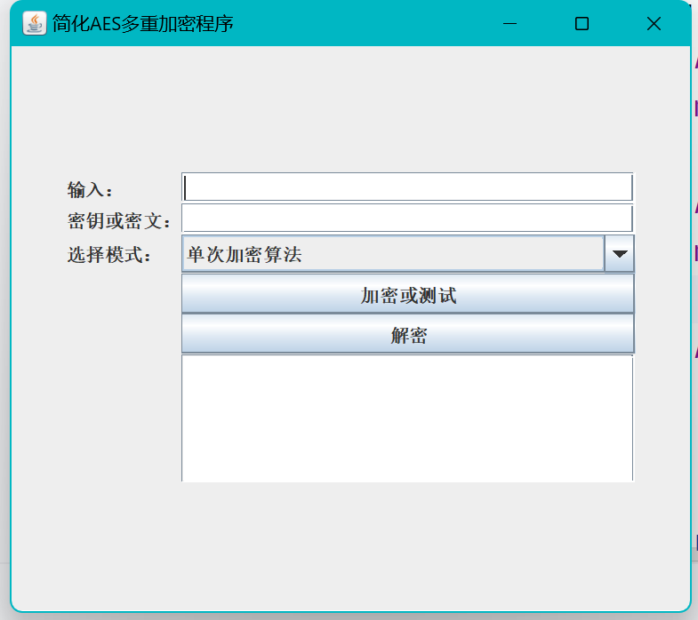
3. 功能模式说明
3.1 单次加密算法
（1）加密说明：该模式下，程序根据S-AES算法执行一次加密。
操作步骤：
1. 在“输入”框输入明文。
2. 在“密钥或密文”框中输入16-bit密钥。
3. 选择“单次加密算法”，点击“加密或测试”按钮。
（2）解密说明：该模式下，程序根据S-AES算法执行解密。
操作步骤：
1. 在“输入”框输入密文。
2. 在“密钥或密文”框中输入16-bit密钥。
3. 选择“单次加密算法”，点击“解密”按钮。

3.2 ASCII加密
（1）加密说明：支持ASCII编码的输入，将字符串转换为16bit二进制进行加密。
操作步骤：
1. 输入ASCII字符串。
2. 输入16-bit密钥。
3. 选择“ASCII加密”模式，点击“加密或测试”按钮。
（2）解密说明：支持ASCII编码的输入，将字符串转换为16bit二进制进行解密。
操作步骤：
1. 输入ASCII字符串。
2. 输入16-bit密钥。
3. 选择“ASCII加密”模式，点击“解密”按钮。

3.3 双重加密算法
（1）加密说明：在双重加密模式下，程序使用两个16-bit密钥（32-bit），对明文进行两次加密。
操作步骤：
1. 输入明文。
2. 输入32-bit密钥。
3. 选择“双重加密算法”，点击“加密或测试”按钮。
（2）解密说明：在双重加密模式下，程序使用两个16-bit密钥（32-bit），对密文进行解密。
操作步骤：
1. 输入密文。
2. 输入32-bit密钥。
3. 选择“双重加密算法”，点击“解密”按钮。

3.4 三重加密算法
（1）加密说明：在三重加密模式下，程序使用三个16-bit密钥（48-bit），对明文进行加密。
操作步骤：
1. 输入明文。
2. 输入48-bit密钥。
3. 选择“三重加密算法”，点击“加密或测试”按钮。
（2）解密说明：在三重加密模式下，程序使用三个16-bit密钥（48-bit），对密文进行解密。
操作步骤：
1. 输入密文。
2. 输入48-bit密钥。
3. 选择“双重加密算法”，点击“解密”按钮。

3.5 中间相遇攻击
说明：模拟中间相遇攻击，尝试通过已知的明文和密文对来推导密钥。
操作步骤：
1. 输入明文和密文。
2. 选择“中间相遇攻击”模式，点击“加密或测试”按钮。

3.6 CBC模式测试
说明：使用密码分组链（CBC）模式对较长的明文进行加密，并支持测试篡改密文后的解密结果对比。
操作步骤：
1. 输入明文。
2. 输入16-bit密钥。
3. 选择“CBC模式”，点击“加密或测试”按钮。
4. 如需测试篡改，请手动修改密文后再次解密，查看结果差异。

4. 加密/解密操作步骤
1. 选择相应的加密或解密模式。
2. 输入明文或密文，以及对应的密钥。
3. 点击“加密或测试”进行加密，或点击“解密”进行解密操作。

5. 注意事项
- 程序支持16-bit及更多位的明文和密钥输入，扩展功能支持ASCII字符串。
- 输入数据必须符合要求的格式，否则可能导致加解密失败。
- 在CBC模式下，双方必须共享相同的初始向量（IV），否则解密结果将不正确。

